Муниципальное бюджетное дошкольное образовательное учреждение
«Детский сад №147 «Улыбка» комбинированного вида»
города Чебоксары Чувашской Республики

Конспект урока окружающего мира
«Перелетные птицы»

подготовила
воспитатель Симакова Татьяна Леонидовна

Чебоксары
апрель 2014
Программное содержание
Образовательные задачи
Познакомить детей с жизнью диких птиц (грач, скворец)
Расширить знания детей о перелётных птицах (перелётные птицы возвращаются и вьют гнёзда).
Закрепить знания о признаках весны.
Учить детей решать проблемные ситуации, высказывать свою точку зрения.
Развивающие задачи
Продолжать развивать системное мышление, умение видеть настоящее, прошлое объекта (птицы)
Развивать творческое воображение, умение находить противоречия.
Продолжать развивать эмоциональную выразительность, внимание, умение передавать в движениях полет птиц.
Развивать связную речь, умение отвечать на вопросы воспитателя полными предложениями.
Воспитательные задачи
Воспитывать интерес к жизни пернатых, бережное отношение к живой природе.
Словарная работа. Ввести в пассивный словарь детей слова: перелетные птицы; грач, скворец.
Продолжать учить находить противоречия, используя игру «Хорошо-плохо», «Четвертый лишний»
Интеграция с другими областями. Коммуникация, здоровье, безопасность.
Материал. Иллюстрации перелетных птиц, картинки о весне, макет дерева с перелетными птицами, пособие к методу системного анализа, аудиозапись с голосами птиц, магнитофон.

Методические приемы
1. Игра «Хорошо - плохо»
Воспитатель. Какое сейчас время года?
Дети. Весна.
Воспитатель. Ребята, а весна это хорошо или плохо?
Весна- это хорошо. Почему?
Дети. Солнце стало светить чаще, сильнее греть.
Появились проталины, капель.
День стал длиннее, можно больше гулять.
Появились первые насекомые.
Одеваемся в легкую одежду.
Воспитатель. Весна- это плохо. Почему?
Дети. На улице стало грязно.
Можно упасть в лужу.
На солнце нельзя смотреть - глазам больно.
Воспитатель. Значит весна- это и хорошо и плохо. Но все же весна- это хорошо, потому стало тепло, и к нам прилетают из теплых краев перелетные птицы. (Воспитатель обращает внимание на макет дерева с птицами. см. Приложение №1)
2. Решение проблемной ситуации.
Воспитатель. Ребята, посмотрите, что на нашем дереве лишнее?
Дети. Лишний снегирь.
Воспитатель. Правильно, снегирь как всегда сегодня прилетел на наше дерево, но не нашел ни кормушки ни своих друзей снегирей и синичек. Куда же они пропали?
Дети. Они улетели в холодные края.
Воспитатель. Что мы можем посоветовать снегирю, как ему помочь?
Дети. Лететь в холодные края, догонять своих друзей.
3. Беседа о перелетных птицах.
Воспитатель. Посмотрите, ребята, на наше дерево прилетели другие птицы. Этих птиц называют перелетными, они улетели от нас осенью, а весной возвращаются на свою родину.
Первыми прилетают грачи. (Показ картинки грачей, включение аудиозаписи с криками грачей)
Грачи гнездятся на деревьях большими колониями. Они строят гнезда похожие на корзины, выкладывают в них яйца и высиживают птенцов.
Перья у грача чёрные, с фиолетовым отливом. У взрослых птиц основание клюва лысое. Грачи питаются червями и личинками насекомых, которых они находят, копаясь в земле своим крепким клювом. Любят большими стаями следовать за тракторами, пашущими землю.
Вслед за грачами прилетают скворцы.
(Воспитатель обращает внимание на макет дерева. Показ картинки скворцов, скворечника, аудиозапись пения скворца)
Чужие песни петь умеет,
Хоть голос собственный имеет.
Он прилетает каждый год
Туда, где домик его ждёт. (Скворец)
Скворец певчая птица. У скворца чёрное оперение с металлическим блеском иногда с фиолетовым, зеленоватым или синеватым оттенком. В зимнее время на теле появляются многочисленные белые крапинки. Скворцы могут подражать пению других птиц .
Скворцы живут в скворечниках. А как мы им можем помочь?
Дети. Сделать скворечники.
Воспитатель. Правильно, мы можем повесить скворечник, где скворец отложит яйца и будет высиживать птенцов.
4.Физкультминутка. «Оживи картинку» (метод эмпатии)
Воспитатель медленно читает текст под музыку, дети выполняют движения по тексту. Включается аудиозапись пения птиц.
Ночь. Птичка в своем гнезде спит. Она спрятала голову под крыло и во сне иногда чирикает. Наверное, ей снятся приятные сны.
Рано утром, когда первый луч солнца касается ее гнезда, она просыпается, расправив сначала одно крыло, потом второе. Встряхивает ими и летит к ближайшей лужице. Пьет воду, запрокидывая голову и оглядываясь вокруг.
А потом принимается за дело: ловит мух, комаров, носит в гнездо пушинки. Вечером садится на край гнезда и чистит перышки, готовясь ко сну.
5. Метод системного анализа (МСА)
Выставляется панно шестиэкранка. см. Приложение №2)
Воспитатель. Ребята, что общего есть у грача и скворца и у всех птиц?
(Воспитатель выставляет на шестиэкранку карточку с изображением грача, частей тела птицы)
Дети. У грача есть туловище, голова, глаза, клюв, перья, крылья, хвост, лапы.
Воспитатель. Как птицы летают?
(Выставляется карточка с изображением стаи птиц).
Дети. Грачи летают стаей.
Воспитатель. Кем был грач в прошлом?
(Выставляется карточка с грачонком и частями тела птенца)
Дети. Грач был птенцом.
Воспитатель. Что есть у птенца?
Дети. У птенца есть туловище, головка, клювик, глазки, лапки, перышки, хвостик.
Воспитатель. Мы называем ласково, потому что птенец маленький и все у него маленькое.
Где птенец сидит?
(Выставляется карточка с изображение гнезда)
Дети. Птенец сидит в гнезде.
Воспитатель. А чем раньше был птенец?
(Выставляется карточка с изображением яйца)
Дети. Птенец был яйцом.
Воспитатель. Что есть в яйце?
Дети. Скорлупка, белок, желток.
Воспитатель. Где лежит яйцо?
(Выставляется карточка дерева с гнездом)
Дети. Яйцо лежит в гнезде.
6. Игра «Четвертый лишний»
1 вариант. Выставляются картинки перелетных птиц и одной зимующей.
2 вариант. . Выставляются картинки перелетных птиц и одной домашней птицы.
Дети объясняют, кто лишний и почему.
7. Итог занятия
-С какими птицами мы сегодня познакомились?
- Как мы можем помочь птицам?
-Зачем птицам гнезда, скворечники?

Использованная литература
- Вахрушев А.А. Здравствуй, мир. М. «Баласс», 2001г.
- Ефанова З.А. Комплексные занятия по программе под ред. М.А.Васильевой, В.В.Гербовой, Т.С.Комаровой. Средняя группа Волгоград, «Учитель», 2012
- СтраунингА.М. Страунинг М.А. Игры на развитие творческого воображения по книге Дж. Родари «Грамматика фантазии». Ростов-на-Дону, 1992г.
- Приложение
№1 Макет дерева
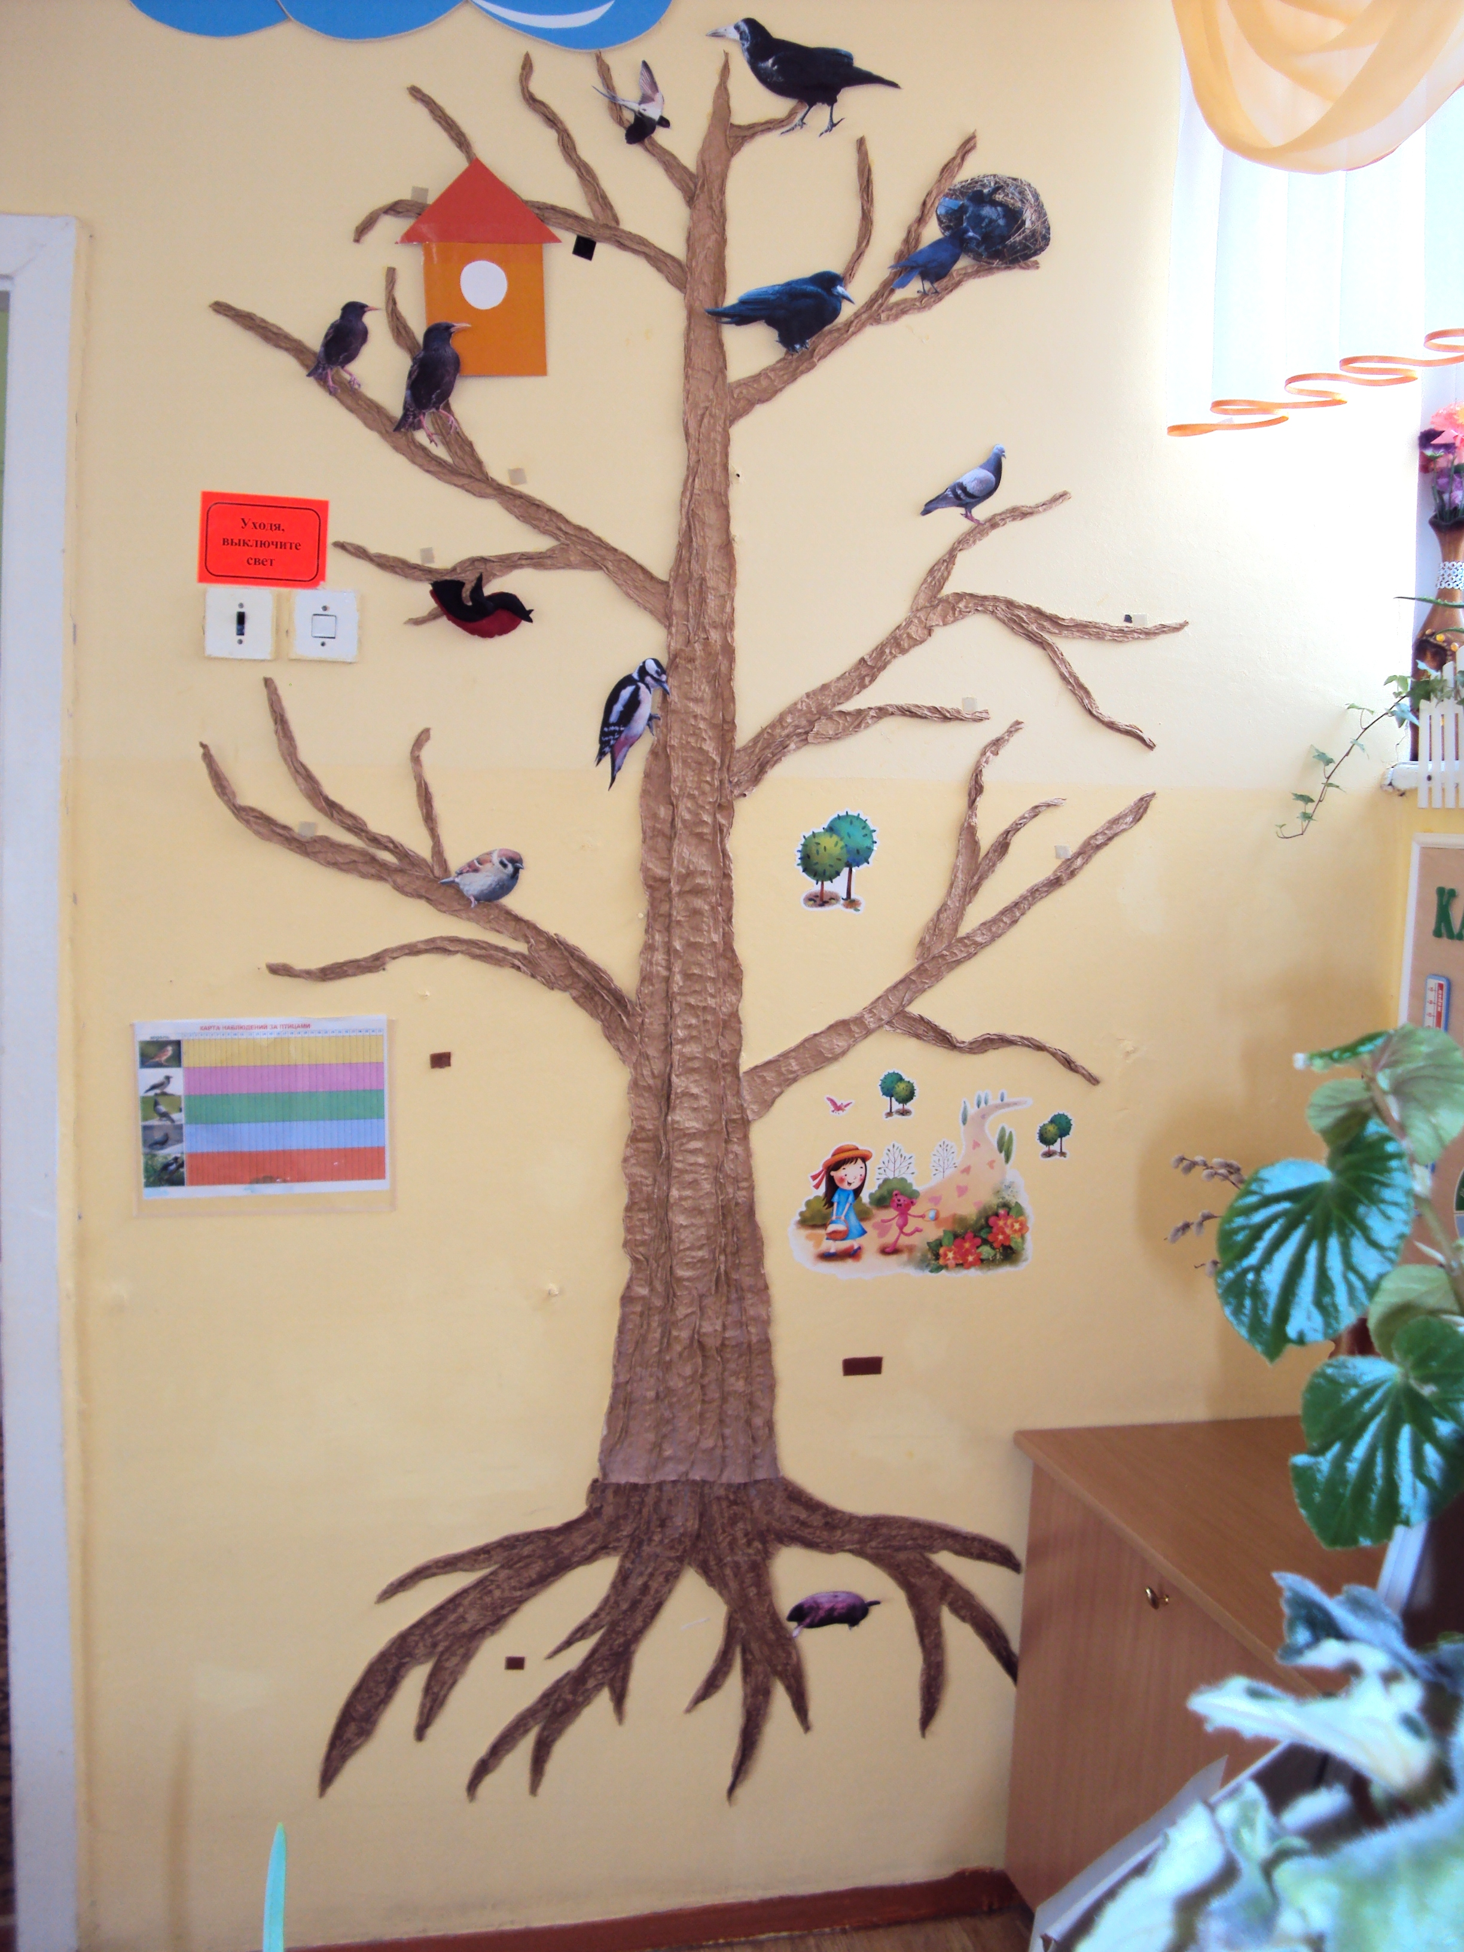

№2 Метод системного анализа. Шестиэкранка- птица

